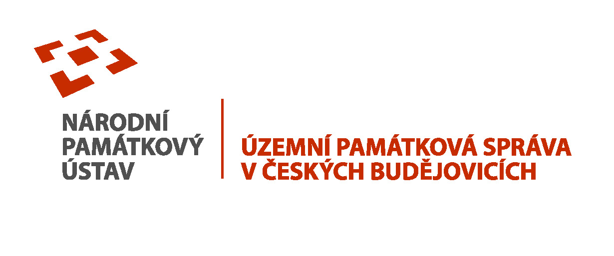
Správa státního hradu Rožmberk
382 18 Rožmberk nad Vltavou
Tel: +420-380 749 838
E-mail: rozmberk@npu.cz

Nabídka pracovní příležitosti

Státní hrad Rožmberk hledá průvodce

pro letní měsíce a víkendy v průběhu celého roku

Požadujeme: všeobecný historický a kulturní přehled
zájem o historii
perfektní vystupování
výborný mluvený projev
vítáme znalost angličtiny nebo němčiny, případně dalších jazyků
věk minimálně 18 let

Nabízíme: zajímavou práci v atraktivním prostředí
možnost dlouhodobé spolupráce
ubytování zdarma v areálu objektu

V případě zájmu zašlete svůj životopis s uvedením dosavadní praxe a jazykových znalostí na email: rozmberk@npu.cz

